FEMA kampen

Door: Franklin ter Horst (Aangemaakt: december 2004) (Laatste bewerking: 14 februari 2014)

FEMA kampen zijn gevestigd door heel Amerika, Canada en Alaska. FEMA wordt wel gezien als het machtigste bestuurssysteem van Amerika. Sommigen noemen het wel "het geheime bestuur" van Amerika. Er zouden inmiddels in opdracht van FEMA meer dan 800 detentiekampen zijn gebouwd en ingericht. Verschillende bronnen melden dat de "Elite" hier de vijanden van de staat wil opsluiten. In een publicatie onder de titel "Camps for Citizens" verteld de auteur Jonathan Turley dat de voormalige Amerikaanse minister van Justitie John Ashcroft destijds een plan heeft opgesteld dat de mogelijkheid biedt, toekomstige tegenstanders van de staat zonder vorm van proces op te sluiten en hen hun burgerrechten te ontnemen.

De Amerikaanse regering heeft sinds begin 1980 een lijst samengesteld genaamd met daarop de namen van mensen die als staatsgevaarlijk worden aangemerkt. Op deze lijst stonden in 2008 al de namen van 8 miljoen Amerikanen die als een bedreiging worden gezien voor de samenleving. Dit aantal zal intussen al flink zijn toegenomen. Zij zullen worden opgepakt, ondervraagd en opgesloten. De lijst is voor een belangrijk deel ontstaan door afluisterpraktijken van het spionage programma van de NSA. Degenen die op de lijst staan wacht een zeer onzekere toekomst. Men kan er gevoegelijk vanuit gaan dat iedereen die zich kritisch heeft uitgelaten over de aanstaande Nieuwe Wereldorde en de ware machthebbers achter de coulissen, de Elite, tot de kandidaten moeten worden gerekend.

In deze video vertelt dominee Michelle Hopkins over haar bevindingen van een ontdekt niet geregistreerde FEMA Kamp in Arizona nabij de grens met Mexico. Sommige van deze kampen kunnen meer dan 100.000 mensen herbergen. Diverse kampen zijn uitgerust met gaskamers en crematoria. Waarom deze kampen zijn ingericht blijft vooralsnog niet duidelijk maar velen menen dat deze kampementen zijn klaargemaakt om daar straks de tegenstanders in op te sluiten die de plannen van de Nieuwe Wereld Orde kliek in de weg staan. Naast de Amerikaanse regering zijn ook de CIA, FBI, Verenigde Naties en vele andere organisaties, landen en regeringsleiders betrokken bij deze plannen. Deze kampen staan in ‘the middle of nowhere’ en zijn voor een deel verbonden met het spoorwegnetwerk. Op diverse plaatsen staan treinwagons klaar om mensen naar de kampen af te voeren. De voorbeelden hoe dat gegaan is tijdens de Tweede Wereldoorlog liggen nog vers in het geheugen.

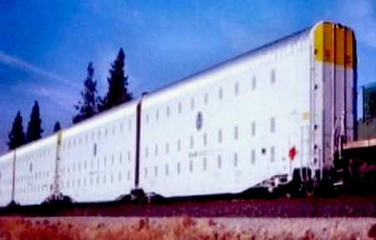
Fema treinen

Momenteel staan al deze kampen nog leeg. Volgens de officiële versie van de Amerikaanse overheid zijn deze kampen gebouwd voor eventuele ‘noodsituaties’. Het kan namelijk niet lang meer duren tot het Amerikaanse financiële systeem in elkaar stort. Er komt onherroepelijk een moment dat de Amerikaanse bevolking erachter zal komen dat de Verenigde Staten compleet zijn leeggeroofd en dat zij in een razend tempo hun kunstmatig gecreëerde welvaart zullen verliezen. Dat dit met heftige onlusten gepaard zal gaan heeft de ‘elite’ al lang zien aankomen en hebben daarvoor hun maatregelen al lang in het geheim genomen. De kans is groot dat in een dergelijke situatie Washington zal besluiten de staat van beleg af te kondigen en alle politieke tegenstanders vervolgens af te voeren naar de gereed staande kampen. Op 12 december 2011 is een wet aangenomen (Sectie 1031 van de NDAA) die de Amerikaanse overheid toestemming verleent om iedere Amerikaanse burger die van iets verdacht wordt, zonder tussenkomst van een rechter te arresteren en voor onbepaalde tijd gevangen te houden op ‘geheime’ plekken. Het aantal namen op een zeer geheime Amerikaanse centrale database, die gebruikt wordt om vermoedelijke terroristen op te sporen, is in slechts vijf jaar gestegen van 540.000 tot 875.000. Bekend onder de naam Terrorist Identities Datamart Environment (TIDE), geeft de databank informatie over mensen die Amerikaanse autoriteiten zien als bekende, verdachte of potentiële terroristen uit de hele wereld.

In FEMA kampen en elders liggen miljoenen kunststof doodskisten.Waarvoor deze dienen laat zich raden.

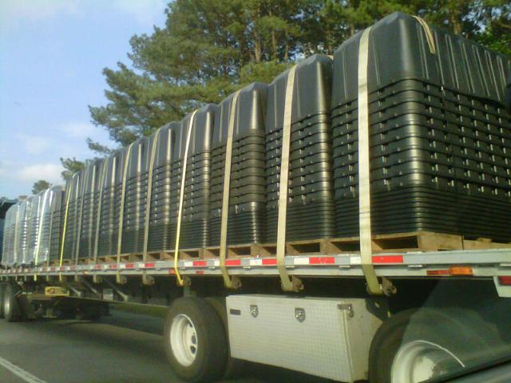 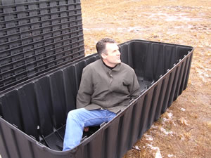 Fema doodskisten

Reeds tijdens de regeerperiode van George W.Bush zijn de democratische rechten van de Amerikanen drastisch ingeperkt door de invoering van de zogenaamde “Patriot Act”. Deze antiterreurwetgeving is ingevoerd na de aanslagen van 11 september 2001. Het doel van deze wet was om de Amerikaanse overheid meer bevoegdheden te geven om informatie te vergaren en de mogelijkheid om op te treden in geval van ‘vermeend’ terrorisme. Eind 2003 tekende Bush de “Intelligent Authorization Act” die nog meer opsporingsbevoegdheid aan de FBI gaf en gezien kan worden als een verlengstuk en uitbreiding van de Patriot Act. Op 16 december 2005 stemde de Amerikaanse Senaat tegen de verlenging van deze wet maar op 12 december van datzelfde jaar ging de Senaat akkoord.Dit werd vastgelegd in de “USA Patriot Improvement and Reauthorization Act”.

Hierdoor werd het tijdelijke karakter van de Patriot Act feitelijk naar permanent gebracht omdat deze wet tot in het oneindige steeds opnieuw verlengd kan worden. Deze wet houdt ook voor de Europese burger een risico in omdat op grond van de Patriot Act en een hieruit voortvloeiende Amerikaanse Cloud Computing Provider ook de gegevens en databases van Europese klanten kunnen worden opgevraagd. Barack “King”Hoessein Obama beloofde tijdens zijn verkiezingscampagne in 2008, de kiezers deze wet niet te verlengen, maar heeft hem zelfs definitief ingevoerd. Op 1 januari 2012 tekende hij de omstreden National Defense Authorization Act, die het mogelijk maakt om Amerikaanse burgers zonder vorm van proces op te pakken en voor onbepaalde tijd op te sluiten.

Executive Order 10990 van deze wet staat de regering toe om alle vormen van transportatie en de controle over snelwegen en zeehavens over te nemen. Executive Order 10997 staat de regering toe om alle elektriciteit, gas, petroleum, brandstoffen en mineralen over te nemen. Executive Order 10998 staat de regering toe om alle voedselbronnen en boerderijen over te nemen. Executive Order 11000 staat de regering toe om burgers te mobiliseren voor werkbrigades onder leidinggevend toezicht van de regering. Executive Order 11001 staat de regering toe om alle gezondheids-, educatie- en welzijnsfuncties over te nemen. Executive Order 11002 benoemt de Directeur-Generaal der Posterijen om een nationale registratie van alle personen teweeg te brengen. Wie op de hoogte is van de plannen voor een Nieuwe Wereld Orde zal direct begrijpen, waartoe deze regels opgesteld zijn. In zeer korte tijd kan er een complete politiestaat gecreëerd worden (door Martial Law) en kan de gehele bevolking in slavernij gebracht worden.

In de staat Arizona zijn bij de stad Phoenix op meerdere locaties gaten gegraven van 3 meter diep en 300 meter breed. In de gaten staan duizenden betonnen bakken bedekt met deksels. In iedere bak kunnen 40 lichamen opgeborgen worden. Zand erover en er is niets meer van terug te zien.

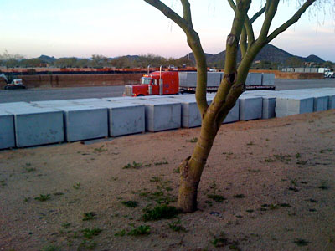
Bekijk ook: foto 1, foto 2, foto 3, foto 4.

Naast de ‘concentratiekampen’ zijn er ook een soort heropvoedingskampen. Zo is er een officieel document van het ministerie van Defensie uitgelekt waaruit blijkt dat politieke tegenstanders van het Witte Huis in de toekomst kunnen worden opgesloten in 'heropvoedings' kampen. In het document wordt vervolgens uitgelegd hoe zij zullen worden 'geïndoctrineerd' om een politiek correcte mening en houding aan te nemen. De geschiedenis leert dat dergelijke 'heropvoedings' kampen uitsluitend worden opgezet door dictatoriale en/of fascistische regimes zoals in de voormalige Sovjet Unie en het huidige Noord Korea.
Naast al de genoemde voorbereidingen heeft het Amerikaanse ministerie van Homeland Security 1,6 miljard kogels gekocht. De aangeschafte munitie wordt doorgaans gebruikt door sluipschutters. Bijna een half miljard kogels hebben een 'hollow point', bedoeld om zoveel mogelijk schade aan te richten in het menselijke lichaam. Daarnaast kunnen 750 miljoen kogels door muren heen dringen. Velen twijfelen eraan of het enorme aantal kogels inderdaad enkel bedoeld zijn voor 'oefeningen', zoals de overheid beweert. Zelfs de Sociale Zekerheidsinstantie schafte 174.000 kogels aan. Het Amerikaanse leger oefent steeds vaker en openlijker op het uitbreken van een opstand. In een recente instructie getiteld 'Burgerlijke Ordeverstoring Operaties' staat beschreven hoe militaire politieagenten met behulp van vuurwapens en granaten rellen moeten onderdrukken en 'dissidente' burgers moeten doden. 'Er zullen geen waarschuwingsschoten worden gelost,' staat op pagina 20 te lezen.
Een lid van de Amerikaanse militaire politie heeft in het geheim een video-opname gemaakt van een briefing met officials van de FEMA, die openlijk toegaven dat de staat-van-beleg (martial law), het in beslag nemen van alle vuurwapens en het opschorten van de Grondwet wordt voorbereid. De Amerikaanse overheid rekent met de totale instorting van de maatschappij.Al maanden komen uit heel de VS verslagen en filmpjes van burgers over ongewone militaire activiteiten. Obama is ondertussen à la Jozef Stalin druk bezig met het 'zuiveren' van de legertop. Alle topofficieren -tot nu toe 197- die weigeren hem absolute trouw te zweren tijdens zijn aanstaande dictatoriale machtsovername van de VS, worden ontslagen of op een andere manier weggewerkt. De laatste slachtoffers zijn een brigadier-generaal en een commandant sergeant-majoor met respectievelijk 27 en 31 jaar ervaring, onder andere in Irak en Afghanistan.
Het Combating Terrorism Center van de prestigieuze Amerikaanse West Point militaire academie, zegt dat mensen die tegen de komst van de Nieuwe Wereld Orde zijn, als 'potentieel gewelddadige terroristen' moeten worden beschouwd.De Britse krant The Guardian bevestigde in februari 2013 hoe ver we reeds zijn gevorderd op weg naar de Nieuwe Wereld Orde. Journalist Glenn Greenwald had beslag weten te leggen op een officiële memo van het Amerikaanse ministerie van Justitie, waarin de moord op burgers zonder enige vorm van proces door de regering Obama werd goedgekeurd. 'De meest extremistische macht die een politieke leider kan uitoefenen, is de macht om zijn eigen burgers zonder aanklacht of vorm van proces en ver van enig slagveld te laten executeren. De regering Obama heeft exact deze macht niet alleen in theorie, maar oefent deze ook in de praktijk uit,' aldus Greenwald.Vervolgens noemde hij diverse voorbeelden van Amerikaanse burgers die onder Obama's bevelen werden vermoord, inclusief een 16 jarige tiener. 'Dit hele proces wordt niet alleen uitsluitend via uitvoerende bevelen (van de president) uitgevoerd -met geen enkele vorm van toezicht of controle-, maar er is ook nul komma nul transparantie en aansprakelijkheid.' 'De ondergeschikten van de president stellen hun lijstjes samen met personen die zouden moeten worden geëxecuteerd, en de president pikt -tijdens een alleraardigste wekelijkse gebeurtenis die door officials in het Witte Huis 'Terror Tuesday' wordt genoemd- daar een aantal 'kaartjes' uit, en beveelt in totale geheimheid wie er moet sterven. De macht van beschuldiger, aanklager, rechter, jury en beul zijn allemaal geconcentreerd in deze ene man, die deze macht in het verborgene uitoefent.'
Ook heeft hij de opdracht gegeven een enorme vloot van drones op te bouwen, indien nodig voorzien van chemische wapens en ander dodelijk tuig, die op elk gewenst ogenblik in opdracht van de grote baas in Washington hun moordende werk kunnen doen. De planning is dat er de komende jaren een zwerm van maar liefst 30.000 van deze drones operationeel zullen zijn. Deze drones zullen opereren vanuit een moederschip in de lucht. naar hun doelen worden gestuurd.
De huidige Amerikaanse regering beschouwt kritiek op de president en andere regeringsleden als 'vijandig'. Dat betekent dat je, enkel door het geven van je mening of het niet eens zijn met het regeringsbeleid, als radicaal of terrorist kan worden gebrandmerkt. Het zal niet lang meer duren voordat iedereen die in opstand komt tegen het nieuwe totalitaire systeem, als staatsvijand zal worden beschouwd en vervolgd. De politie in Amerika heeft in de zomer van 2013 de beschikking gekregen over 165 zwart gespoten gepantserde voertuigen (MRAPS) van het ministerie van Defensie. De wagens hebben Amerikaanse militairen beschermd tegen bermbommen in Afghanistan en Irak. Ze wegen bijna achttien ton en zijn uitgerust met gepantserd staal en kogelvrij glas.
Inmiddels zijn de Amerikaanse autoriteiten begonnen daklozen naar de Fema kampen af te voeren. Sinds de economische crisis hebben meer dan 6 miljoen Amerikanen hun baan verloren, zijn er talloze gezinnen die op straat zijn gezet en kent het land een grote daklozenbevolking. De officiële cijfers spreken van ongeveer 750.000 mensen, maar het werkelijke aantal zal ongetwijfeld groter zijn. Deze daklozen zijn een doorn in het oog van vele stadsbesturen. In de Staat South Carolina worden daklozen opgepakt door de politie en worden voor een keus gesteld. Het "dakloos zijn" (door de Obama-administratie zelf veroorzaakt) is verheven tot misdaad. Daklozen kunnen naar de gevangenis of naar een FEMA kamp. In Sacramento worden deze mensen buiten de stad ondergebracht in tentenkampen. Ook daar is het een misdaad om dakloos te zijn. De burgers van de stad kunnen een speciaal telefoonnummer bellen als ze een dakloze zien. Eenmaal in het tentenkamp mag je het niet verlaten en zomaar over straat lopen. Daar moeten ze per keer een speciale vergunning voor aanvragen. Daklozen “verdwijnen” gewoon van straat. Op steeds meer plaatsen in Amerika worden dit soort maatregelen toegepast of zijn in voorbereiding. Het lijkt er op dat de daklozen de eerste groep zijn die worden afgevoerd, maar dat is slechts het begin. Allen die het niet eens zijn met de NWO-kliek, zullen volgen.

http://www.franklinterhorst.nl/FEMA%20kampen.htm

